# 2.1 线性表

顺序存储多项式

线性表：**有序**线性序列的组织和管理

# 线性表的操作：

初始化：了解了关于C语言的typedef 相关的指针之类的操作

查找：

插入：推移移动

删除：

# 链表

## 广义表：

说白了就是数据部分也是一个指针，而这个指针可以指向一个结构体，结构体里面由可以包含更多的数据或者指针

广义表里面会由一个Tag来标志数据，这样union只能取一个，是更加合适的。

## 多重链表：

多重链表中结点的**指针域会有多个**，如前面例子包含了Next和

SubList两个指针域；

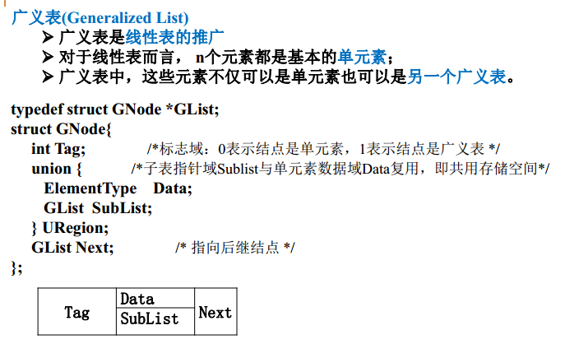

## 十字链表

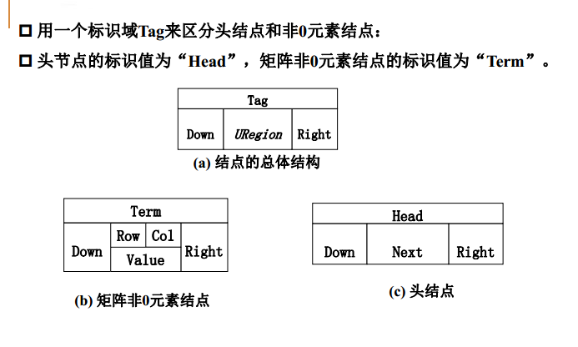

# 7-5总结

这一章主要围绕了我们如何计算多项式的乘法和加法这个问题来考虑。

1. 首先要接受多项式，那么多项式有系数和指数（抽象），那么我们去存储这个系数和指数，就有很多种存储方法，课件中给出了3种（一维数组，多维数组，链表）。
2. 线性表（插入删除的特性与C程序实现的框架；链表与广义表）
3. 为了读取表达式（包含了数字和运算符），因此介绍了中缀表达式和后缀表达式的转换以及堆栈的结构，堆栈的特点（LIFO）非常重要！
4. 介绍了堆栈的LIFO后，顺便介绍了FIFO的队列，作为一种类比的数据结构。
5. 最后总体的介绍了多项式相乘。